这个“全民国家安全教育日”，香港刮起“国安风”！

原创 有里儿有面 [有理儿有面](javascript:void(0);)

**有理儿有面**

微信号 youli-youmian

功能介绍 你说是不是

2021-04-16[原文](https://mp.weixin.qq.com/s?__biz=Mzg3MjEyMTYyNg==&mid=2247528444&idx=1&sn=5348edf992a44b8639cf727f517499d5&chksm=cef63b89f981b29f12739b097a9d68c38703228c8f0d28adffc87ec5b825018e71a514ab74c8&scene=27#wechat_redirect&cpage=40) 发表于

收录于合集





**全文共2347字，图片8张，视频2段，预计阅读时间为6分钟。**

**文章首发于“有理儿有面”（youli-youmian），欢迎大家在朋友圈和微信群转发。**

**公众号及其他平台转载请在后台留言。**



▼

2021年4月15日，是第六个“全民国家安全教育日”，也是香港特区自香港国安法实施后的首个“全民国家安全教育日”。在经历过修例风波的撕裂之痛后，我们终于看到，香港社会刮起了一股“国安教育”风！

4月15日当天，“全民国家安全教育日2021”开幕典礼在香港会议展览中心举行，活动的主题为“国家安全·护我家园——完善选举制度，落实爱国者治港”，内容包括开幕典礼暨主题讲座、社区及校园“同心汇”、特区政府纪律部队训练学校开放日及公众教育展览等。

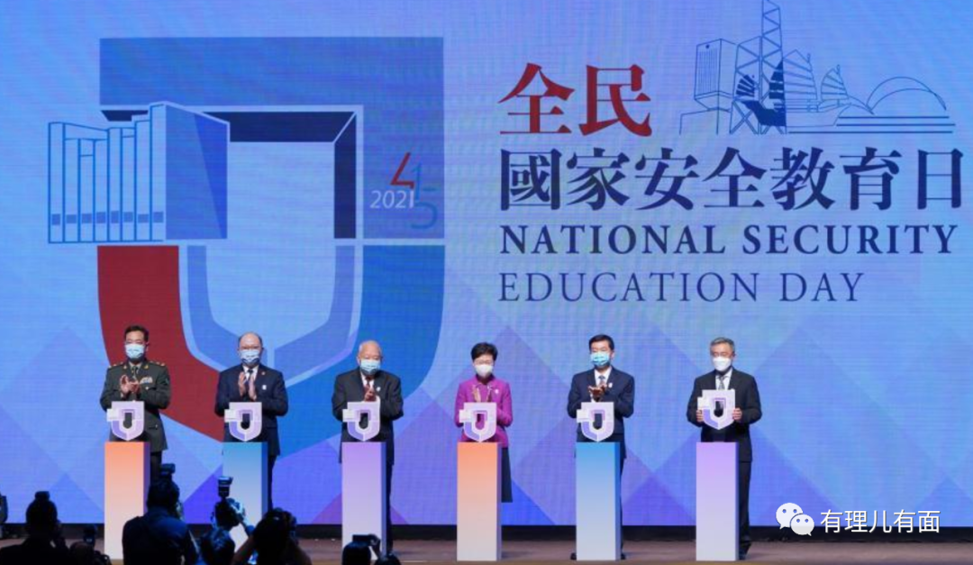

活动嘉宾包括全国政协副主席董建华，香港特区行政长官、香港特区维护国家安全委员会主席林郑月娥，中央人民政府驻香港特别行政区联络办公室主任、香港特区维护国家安全委员会国家安全事务顾问骆惠宁，中央人民政府驻香港特别行政区维护国家安全公署署长郑雁雄、中国外交部驻香港特别行政区特派员公署署理特派员杨义瑞，以及中国人民解放军驻香港部队司令员陈道祥少将，可谓是高规格、高级别。

在活动中，林郑月娥、骆惠宁等人分别发言，表示香港近两年能够从满目疮痍的状态，到今天的“由乱及治”实属不易，中央及时出手震退乱港势力、斩断外来黑手、出台相关法律等一系列动作，将香港重新拉回正轨，避免了危害国家主权、安全及发展利益的事件发生。事实证明，国家安全和政权安全不可分割，香港的管治权必须要牢牢掌握在爱国者手中，同时强调维护国家安全人人有责，港人要积极履行维护国家安全的法定义务，共同实现中华民族的伟大复兴。

在香港会议展览中心，嘉宾们的发言赢得了台下阵阵掌声。而在香港警察学院，警队的中式步操表演更是赢得了全国14亿人发自内心的喝彩！

4月15日上午，香港警察学院对外开放，现场举行奏国歌、升国旗仪式，并进行了警队成立177年来，首次中式步操表演。虽然视频中港警的步伐，对比三军仪仗队还有些差距，但他们踏出的每一步，都是纯正的中式步！他们在队列中的每一个动作，都凝聚着深深的中国情结！相信表演的港警，台下的观众，和千千万万的中国网友，在看到这一幕时，心中都会涌起同样的激动之情。

香港警察学院操练及枪械训练总督察卢宜颂说，“适逢香港国安法实施后首个国家安全教育日，警队期望通过中式步操表演，加强市民的国家安全意识。”

光头警长刘泽基更是直白的说到：“一个中国，一个步操方式就足够了！”是啊，本是同根生，何必两套操？

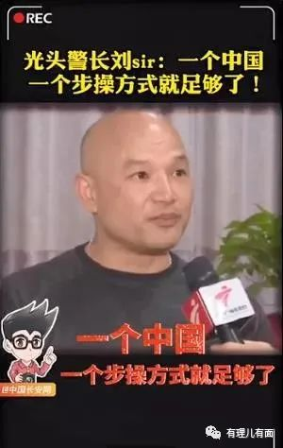

除了特区政府的相关动作，我们欣喜的看到，有关国安教育的宣传已经融入到港人的日常生活当中。

如全港多间学校举办配合“全民国家安全教育日”的学生活动，位于东涌的黄楚标中学把本周一至五定为“国安教育周”，校长在国旗下发表讲话，多名学生代表也阐述了对“国家安全 护我家园”的看法，表示有国才有家，国家安全是社会繁荣稳定的重要基础。

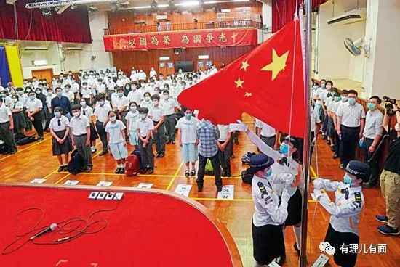

香港的街头巷尾，也悬挂起了宣传国家安全的牌子和标语，相信经历过修例风波的香港人，定会珍惜来之不易的安宁。

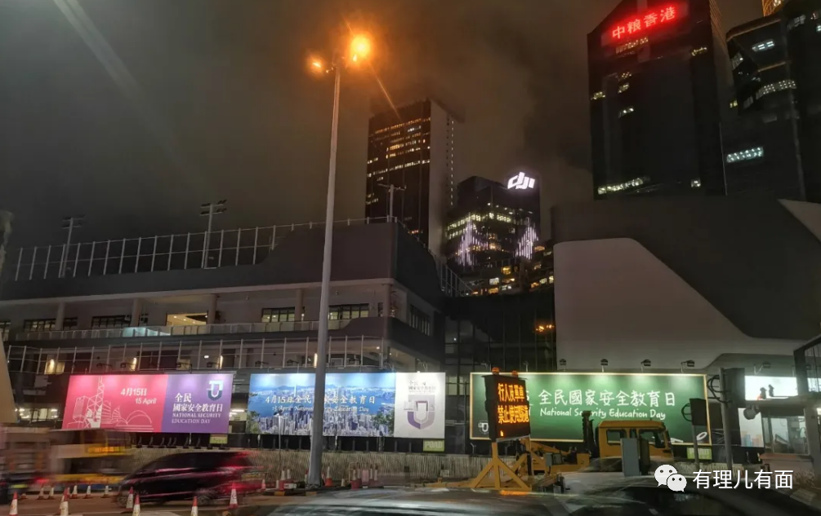

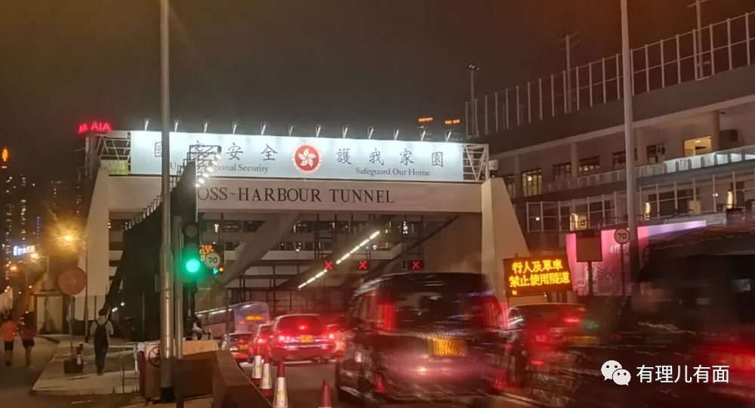

就连在TVB电视剧《爱回家之开心速递》中，都以对白的方式“植入”了不少宣传国家安全的内容。

据港媒报道，此是TVB制作的一部都市情景喜剧，因为轻松幽默，人物角色性格鲜明，自2017年2月播出以来长期是黄金时段剧集类收视冠军，也被香港市民评为“最佳下饭剧”。

在4月13日播出的剧集中，由陈荣峻饰演的谭道德在与女儿的对话中，指出国家安全的重要性，称“国安才能家安”、“国家安全才能保障到大家的生活”。

回望过去，“港独”分子用尽办法搞“全面揽炒”，美西方势力明里暗里插手香港事务，并且在金融、经济、科技等多方面向我国施压，中国能够顶住压力、找准切入点，在不掉入西方陷阱的前提下，将香港的毒瘤一个个切除、脓包一个个挑净，让香港能有今天这个样子，说句实在话，真是太不容易了。

从政府机关到坊间学校，从街头巷尾到休闲娱乐，有理哥认为，这种全方位的宣传教育，正是当下香港所急需的“滋补良药”。如果仅仅是出台相关政策，解读跟不上，民众对其中的道理也就很难谈得上“深刻理解”。而乱港分子是不可能消停的，美西方也不会轻易放弃香港这块“阵地”。

就在“全民国家安全教育日”当天上午，警方在警察学院附近截查了一名形迹可疑男子，在其背包中找到两支怀疑仿制手枪及电台，经查该男子是香港电台的兼职初级记者，其自称包里的仿制手枪是“昨晚拍摄时使用的道具”，但这些物品和宣传工作完全无关。

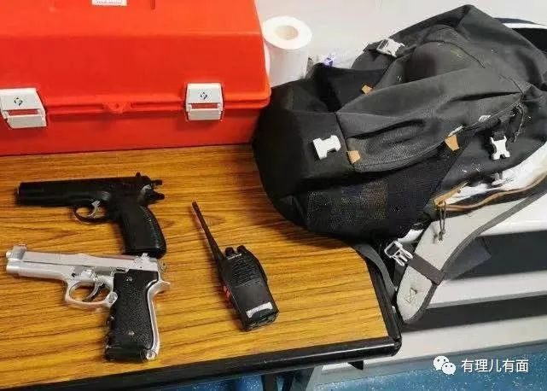

经警方查证，该男子曾在2019年的反修例事件中，被控袭警罪但获判无罪。对此邓炳强表示，适逢国家安全教育日及警队设有反恐演习，如果有人用记者身份，拿两支仿制手枪，“我无法想象会出现什么样的后果”。

是啊，如果在警队表演中式步操，或是升旗仪式过程中，突然有人持枪闹场，相信这肯定会是一个让西方媒体“集体高潮”的大新闻。目前该男子被警方以涉嫌“藏有仿制枪械”和“无牌藏通讯器”拘捕，香港电台表示会全力配合警方工作，并已停止该名兼职员工的职务。

事实证明，乱港分子一直在蠢蠢欲动，美西方也绝不会轻易放弃香港这块“阵地”，香港想要长治久安，还有很多的工作要做，其中“国安教育”是重中之重，必须全面铺开。

4月15日下午，警务处处长邓炳强接受记者采访时称，香港要居安思危，防止危害国家安全的行为地下化，又指外部势力仍蠢蠢欲动，希望利用香港的代理人危害中国安全，对于触犯国安法或其他法例的行为，无论是任何人，他和警队都会调查到底，有证据就会拘捕检控，没有人在法律之上。

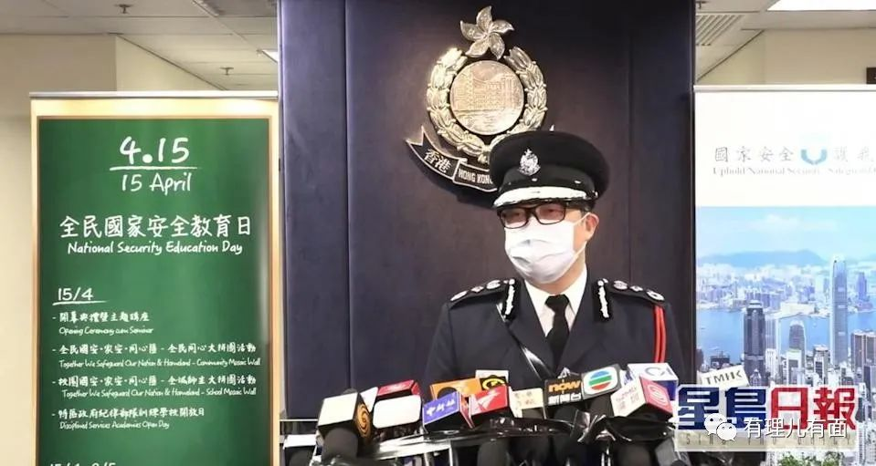

有理哥相信，将国安教育、爱国教育在香港广泛铺开来，是我国14亿人的共同心愿，随着中华民族的伟大复兴，东方明珠必将再次绽放璀璨的光芒！

**图片源自网络**





**关注公众号：**

**有理儿有面**

**理   性｜   揭   秘｜   探   讨**







有里儿有面

**微信扫一扫赞赏作者** **赞赏**

已喜欢，对作者说句悄悄话

取消

**发送给作者**

**发送**

最多40字，当前共字

 人赞赏

上一页 1/3 下一页

长按二维码向我转账

受苹果公司新规定影响，微信 iOS 版的赞赏功能被关闭，可通过二维码转账支持公众号。

### 精选留言

用户设置不下载评论